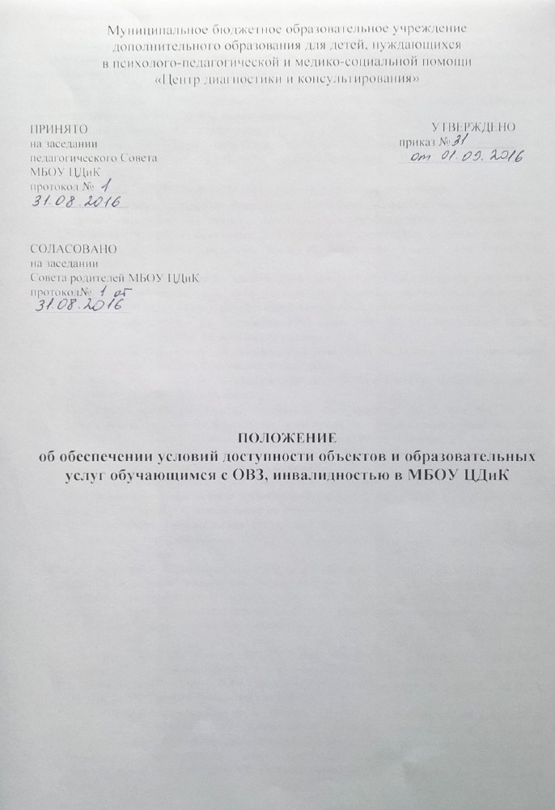

1. Общие положения
1.1. Настоящее Положение об обеспечении условий доступности объектов и услуг обучающимся с ограниченными возможностями здоровья (далее – ОВЗ), инвалидностью (далее – Положение) разработано с целью создания условий для беспрепятственного доступа обучающихся с ОВЗ, инвалидностью в муниципальное бюджетное образовательное учреждение дополнительного образования для детей, нуждающихся в психолого-педагогической и медико-социальной помощи «Центр диагностики и консультирования» (далее - Центр) и беспрепятственного получения ими образовательных услуг.
1.2. Положение разработано в соответствии с:
- Конвенцией о правах инвалидов, принятой Резолюцией 61/106 Генеральной Ассамблеи ООН от 13.12.2006, ратифицированной Российской Федерацией 03.05.2012г.;
- ФЗ от 29.12.2012 № 273-ФЗ «Об образовании в Российской Федерации»;
- Первоначальным докладом Российской Федерации о выполнении Конвенции о правах инвалидов «О мерах, принятых для осуществления обязательств по Конвенции о правах инвалидов, и о прогрессе, достигнутом в соблюдении прав инвалидов в течение двух лет после еѐ вступления в силу для Российской Федерации»;
- Федеральным законом от 01 декабря 2014 года №419-ФЗ «О внесении изменений в отдельные законодательные акты Российской Федерации по вопросам социальной защиты инвалидов в связи с ратификацией Конвенции о правах инвалидов»;
- Федеральным законом от 24 ноября 1995 года №181-ФЗ «О социальной защите инвалидов в Российской Федерации» (в редакции от 01.12.2014);
- Федеральным законом от 28 декабря 2013 года №442-ФЗ «Об основах социального обслуживания граждан в Российской Федерации»;
- Федеральным законом от 30 декабря 2009 года №384-Ф3 «Технический регламент о безопасности зданий и сооружений»;
- Постановлением Правительства Российской Федерации от 26.12.2014 №1521 «Об утверждении перечня национальных стандартов и сводов правил (частей таких стандартов и сводов правил), в результате применения которых на обязательной основе обеспечивается соблюдение требований Федерального закона "Технический регламент о безопасности зданий и сооружений"»;
- Постановлением Правительства Российской Федерации от 15.04.2014 №297 «Об утверждении государственной программы Российской Федерации «Доступная среда» на 2011 - 2015 годы» (с изменениями от 19.02.2015);
- Постановлением Правительства Российской Федерации от 01.12.2015 №1297 «Об утверждении государственной программы Российской Федерации «Доступная среда» на 2011 - 2020 годы»;
- Постановлением Правительства Российской Федерации от 17.06.2015 №599 «О порядке и сроках разработки федеральными органами исполнительной власти, органами исполнительной власти субъектов Российской Федерации, органами местного самоуправления мероприятий по повышению значений показателей доступности для инвалидов объектов и услуг в установленных сферах деятельности»;
- Приказом Минтруда России от 25.12.2012 №627 «Об утверждении методики, позволяющей объективизировать и систематизировать доступность объектов и услуг в приоритетных сферах жизнедеятельности для инвалидов и других МГН, с возможностью учета региональной специфики»;
- Приказом Министерства труда и социальной защиты Российской Федерации от 31.07.2015 № 528н «Об утверждении порядка разработки и реализации индивидуальной программы реабилитации или абилитации инвалида, индивидуальной программы реабилитации или абилитации ребенка-инвалида, выдаваемых федеральными государственными учреждениями медико-социальной экспертизы, и их форм»;
- Приказом Министерства образования и науки РФ от 29.08.2013 № 1008 «Об утверждении порядка организации и осуществления образовательной деятельности по дополнительным общеобразовательным программам».
1.3. В Положении используются следующие понятия:
- инвалид - лицо, которое имеет нарушение здоровья со стойким расстройством функций организма, обусловленное заболеваниями, последствиями травм или дефектами, приводящее к ограничению жизнедеятельности и вызывающее необходимость его социальной защиты;
- инвалидность - состояние человека, при котором имеются препятствия или ограничения в деятельности человека с физическими, умственными, сенсорными или психическими отклонениями;
- обучающиеся с ограниченными возможностями здоровья (ОВЗ) – это дети, у которых наблюдается нарушение психофизического развития (речи, зрения, слуха, опорно-двигательного аппарата, интеллекта и др.), и им чаще всего требуется специальное корректирующее обучение и воспитание;
- дискриминация по признаку инвалидности - любое различие, исключение или ограничение по причине инвалидности, целью либо результатом которых является умаление или отрицание признания, реализации или осуществления наравне с другими всех гарантированных в Российской Федерации прав и свобод человека и гражданина в политической, экономической, социальной, культурной, гражданской или любой иной области;
- объект (социальной, инженерной и транспортной инфраструктуры) - жилое, общественное и производственное здание, строение и сооружение, включая то, в котором расположены общеобразовательные организации, физкультурно-спортивные организации, организации культуры и другие организации;
- образовательные услуги - услуги, предоставляемые в процессе осуществления образовательной деятельности, результатом которой является достижение гражданами определенного уровня воспитания и обучения.
1.4. Принципы и требования настоящего Положения распространяются на Сотрудников Центра, а также на иных лиц в тех случаях, когда соответствующие обязанности закреплены договором.
1.5. Деятельность Центра, направленная на обеспечение условий доступности объектов и образовательных услуг обучающимся с ОВЗ, инвалидностью реализуется посредством продуктивного взаимодействия директора, заместителя директора по учебно-воспитательной работе и Сотрудников Центра.
1.5.1. Директор определяет ключевые направления Положения, рассматривает и утверждает изменения и дополнения, организует общий контроль и оценку результатов реализации Положения в Центре.
1.5.2. Заместитель директора по учебно-воспитательной работе осуществляет контроль за мерами, направленными на обеспечение требований Положения.
1.5.3. Сотрудники Центра осуществляют меры по реализации Положения в соответствии с должностными инструкциями.
1.6. Директор, заместитель директора по учебно-воспитательной работе, Сотрудники Центра, независимо от занимаемой должности, несут ответственность за соблюдение принципов и требований Положения, а также за действия (бездействие) подчиненных им лиц, нарушающие эти принципы и требования.
1.7. К мерам ответственности за уклонение от исполнения требований к обеспечению условий доступности объектов и образовательных услуг обучающимся с ОВЗ, инвалидностью относятся меры дисциплинарной и административной ответственности в соответствии с законодательством Российской Федерации.

2. Обеспечение условий доступности объектов и образовательных услуг обучающимся с ОВЗ, инвалидностью
2.1. Обеспечение условий доступности объектов и образовательных услуг обучающимся с ОВЗ, инвалидностью в Центре включает:
- разъяснение Сотрудникам Центра основных требований доступности объектов и образовательных услуг обучающимся с ОВЗ, инвалидностью, установленных законодательством Российской Федерации, включая ответственность и санкции, которые могут применяться к организации и Сотрудникам в связи с несоблюдением указанных требований или уклонением от их исполнения;
- формирование у Сотрудников единообразного понимания политики Центра о необходимости обеспечения условий доступности объектов и образовательных услуг обучающимся с ОВЗ, инвалидностью;
- закрепление обязанностей Сотрудников знать и соблюдать принципы и требования настоящего Положения, ключевые нормы законодательства, а также меры и конкретные действия по обеспечению условий доступности обучающимся с ОВЗ, инвалидностью объектов и предоставляемых Центром образовательных услуг;
- формирование толерантного сознания Сотрудников, независимо от занимаемой должности, по отношению к обучающимся с ОВЗ, инвалидностью;
- определение должностных лиц, ответственных за обеспечение условий доступности объектов и образовательных услуг обучающимся с ОВЗ, инвалидностью;
- обучение и инструктирование Сотрудников по вопросам, связанным с обеспечением доступности объектов и образовательных услуг обучающимся с ОВЗ, инвалидностью с учетом имеющихся у них ограничений жизнедеятельности;
- создание для обучающихся с ОВЗ, инвалидностью условий доступности объектов и образовательных услуг в соответствии с требованиями, установленными законодательными и иными нормативными правовыми актами;
- отражение на официальном сайте Центра информации по обеспечению условий доступности объектов и образовательных услуг обучающимся с ОВЗ, инвалидностью с дублированием информации в формате, доступном слабовидящим.
2.2. Доступность объектов обучающимся с ОВЗ, инвалидностью в Центре включает:
- наличие возможности беспрепятственного доступа на территорию и в здание Центра обучающегося с ОВЗ, инвалидностью и сопровождающего его взрослого;
- наличие возможности самостоятельного передвижения и передвижения с помощью сопровождающего взрослого обучающегося с ОВЗ, инвалидностью по территории и зданию Центра к месту предоставления образовательной услуги и обратно;
- наличие возможности беспрепятственного доступа обучающегося с ОВЗ, инвалидностью и сопровождающего его взрослого в учебные помещения, туалетные комнаты и другие помещения Центра, а также их пребывания в указанных помещениях (наличие пандусов, поручней, расширенных дверных проемов и др);
- предоставление в случае необходимости кресла-коляски обучающемуся с ОВЗ, инвалидностью для передвижения по зданию Центра к месту получения образовательной услуги и обратно;
- сопровождение в случае необходимости обучающегося с ОВЗ, инвалидностью Сотрудником Центра к месту получения образовательной услуги и обратно;
- содействие Сотрудников Центра обучающемуся с ОВЗ, инвалидностью и сопровождающему его взрослому в организации передвижения (информирование о доступных маршрутах общественного транспорта, вызов такси и т.п.);
- надлежащее размещение носителей информации, необходимой для обеспечения беспрепятственного доступа обучающегося с ОВЗ, инвалидностью к объектам и образовательным услугам с учетом ограничений его жизнедеятельности;
- обеспечение допуска на территорию Центра собаки-проводника при наличии документа, подтверждающего ее специальное обучение, выданного в установленном порядке по установленной форме; обеспечение условий пребывания животного на территории Центра в период получения обучающимся с ОВЗ, инвалидностью образовательной услуги.
2.3. Доступность образовательных услуг обучающимся с ОВЗ, инвалидностью в Центре включает:
- обучение по дополнительным общеобразовательным общеразвивающим программам обучающихся с ОВЗ, инвалидностью с учетом особенностей психофизического развития, индивидуальных возможностей и состояния здоровья данных категорий обучающихся;
- адаптацию дополнительных общеобразовательных общеразвивающих программ в соответствии с заключением психолого-медико-педагогической комиссии и индивидуальной программой реабилитации ребенка-инвалида;
- привлечение к реализации адаптированных дополнительных общеобразовательных общеразвивающих программ Сотрудников, прошедших соответствующую профподготовку;
- использование специальных образовательных программ и методов обучения и воспитания, учебных пособий и дидактических материалов, специальных технических средств обучения коллективного и индивидуального пользования;
- обеспечение выпуска альтернативных форматов печатных материалов, используемых при реализации дополнительных общеобразовательных общеразвивающих программ;
- предоставление помощника из числа Сотрудников Центра, оказывающего обучающемуся с ОВЗ, инвалидностью необходимую техническую помощь;
- инклюзию обучающихся с ОВЗ, инвалидностью в среду нормативных обучающихся для освоения дополнительных общеобразовательных общеразвивающих программ с учетом особенностей психофизического развития указанных категорий обучающихся;
- обучение по индивидуальному учебному плану в пределах осваиваемых дополнительных общеобразовательных общеразвивающих программ обучающихся с ОВЗ, инвалидностью с учетом особенностей их психофизического развития;
- увеличение сроков обучения по дополнительным общеобразовательным общеразвивающим программам обучающихся с ОВЗ, инвалидностью с учетом особенностей их психофизического развития в соответствии с заключением психолого-медико-педагогической комиссии и индивидуальной программой реабилитации;
- уменьшение численного состава объединения при включении в него обучающихся с ОВЗ, инвалидностью;

3. Заключительные Положения
3.1. Срок действия Положения не ограничен.
32. При изменении нормативно-правовой базы, регулирующей деятельность Центра, поправки в Положение вносятся в установленном порядке.

.

